

Тезисы доклада

- НАЗВАНИЕ ДОКЛАДА:
Автоматизированная информационная система распознавания исторических рукописных документов
Automated information system for deciphering of historical shorthand reports

- АВТОРЫ:
Рогов А.А, Скабин А.В., Штеркель И.А.
Rogov A.A., Skabin A.V., Shterkel I.A.

- ОРГАНИЗАЦИЯ (полное наименование, без аббревиатур):
Петрозаводский государственный университет
Petrozavodsk State University

- ГОРОД:
Петрозаводск
Petrozavodsk

- ТЕЛЕФОН: 719645

- ФАКС:

- E-mail: rogov@psu.karelia.ru, shterkel@psu.karelia.ru

- ТЕКСТ ТЕЗИСОВ ДОКЛАДА:
При проведении историко-культурных исследований современные ученые используют исторические архивные документы, в частности расшифрованные стенограммы XIX и начала XX веков. На сегодняшний день в архивах России хранится большой объем нерасшифрованных стенографических документов, при расшифровке которых, ученые испытывают существенные проблемы. Проблемы расшифровки связаны с тем, что в XIX веке стенография в России находилась в процессе становления, было разработано и активно использовалось множество стенографических систем. При этом стенографист при шифровании мог использовать свои нестандартные обозначения. Исторические системы значительно отличаются от современных стенографических систем, и в наше время не осталось специалистов, обладающих необходимыми знаниями для расшифровки множества исторических документов. Коллекция исторических документов обладает следующими свойствами:
- Возраст документов порядка 150 лет, что затрудняет возможность проведения оцифровки специализированными средствами. Поэтому изображения имеют низкое разрешение.
- Записи сделаны карандашом на пожелтевшей бумаге, которая имеет различные повреждения: перегибы, разрывы, просвечивание надписей с другой стороны листа
- Наличие сторонних записей (пометок и комментариев), которые не несут смысловой нагрузки
- Стенографические системы имеют множество правил, при которых символ меняет свое значение в зависимости от положения в строке (надстрочные, строчные, подстрочные)
В ходе исследования была разработана АИС РИРД (Автоматизированная информационная система распознавания исторических рукописных документов), которая позволяет решать следующие задачи:
- Формирование базы знаний АИС РИРД о стенографической системе письма
  - Бинаризация изображения символа
  - Создание шаблона символа
  - Внесение значений, соответствующих символам стенографической системы
- Набор стенограмм
  - Формирование электронных копий исторических документов на основе символов, хранящихся в базе знаний АИС РИРД
- Дешифровка стенограмм
  - Выделение строк исторического документа
  - Последовательное выделение символов строки
  - Поиск соответствия выделенного символа в базе знаний
Формирование базы знаний АИС РИРД происходит следующим образом. Специалист загружает исторический документ. Далее специалист выделяет символ, после чего происходит бинаризация выделенной области изображения. Поскольку изображения стенограмм имеют низкое качество, после проведения ряда испытаний был выбран пороговый метод бинаризации, при котором выделяется 13% пикселей с наименьшей яркостью. Выбор обусловлен наименьшим числом разрывов при бинаризации символов. После бинаризации изображение очищается от шумов. Если при бинаризации образовались несколько сегментов, то пользователю предоставляется выбор компонент, по его мнению, образующих символ. При необходимости пользователь может откорректировать полученный символ в графическом редакторе. После получения изображения символа производится поиск похожих изображений в базе знаний. Если схожие символы были найдены, то они предоставляются специалисту на выбор. Если схожих символов нет, то он добавляется в базу знаний (см. рис. 1).
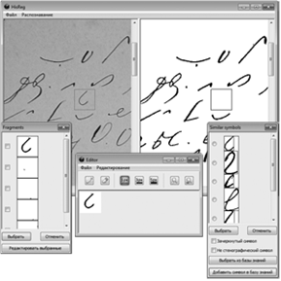
Рис. 1 Создание оригинальной графики символов.
Также при создании графики символа заполняются соответствующие ему значения.
На основании этих значений при наборе электронной стенограммы осуществляется дешифровка исторического документа. Поскольку каждый символ может иметь множество значений, это множество необходимо представить в упорядоченном виде в порядке наиболее вероятного значения в данном контексте. Во-первых, для этого необходимо определить положение символ в строке. Для выделения строк используется комбинированный алгоритм на основе поиска ближайшего символа в рамках строк, полученных алгоритмом проекции точек изображения символов на вертикальную ось (см. рис. 2). Во-вторых, необходимо учитывать предшествующие символы. Для этого была составлена математическая модель распознавания, которая подробно описана в статье "О дешифровке рукописных исторических документов" [1].
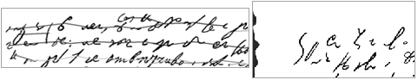
Рис. 2. Результат работы алгоритма выделения строк
Полученное множество значений соответствующих выделенному символу выводится пользователю на выбор. Результаты расшифровки отображаются в специальной области (см. рис 3).

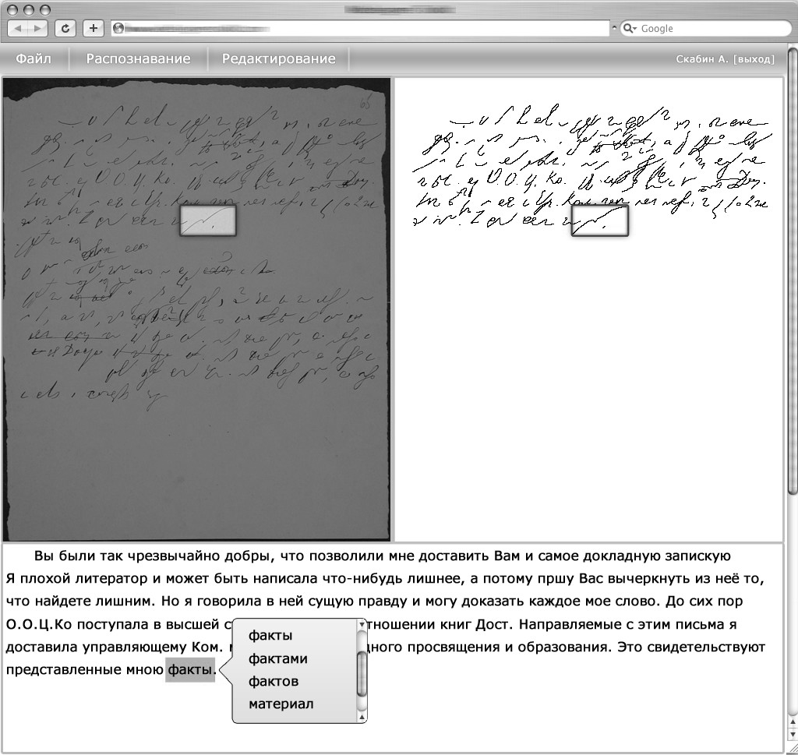
Рис. 3 Интерфейс прототипа Web-приложения автоматизированной системы распознания рукописных исторических документов
В рамках исследования была создана коллекция графем: обработано 29 листов стенографических записей и получено более 2500 изображений символов. Полученные изображения были разбиты на 395 кластеров. Кластеризация производилась с помощью метода "Shape context", который подробно описан в [1,3]. На данном этапе работы автоматизированная система распознания исторических рукописных текстов переводится в web-приложение.
Работа выполняется при финансовой поддержке Программы стратегического развития ПетрГУ в рамках реализации комплекса мероприятий по развитию научно-исследовательской деятельности.
Список литературы:
- Рогов, А.А. О дешифровке рукописных исторических документов [Текст] / А.А. Рогов, А.В. Скабин, И.А. Штеркель // Электронные библиотеки: Перспективные методы и технологии, электронные коллекции - Переславль-Залесский, 2012
- Рогов А.А., Скабин А.В., Талбонен А.Н., Штеркель И.А. Некоторые особенности создания автоматизированной системы дешифровки исторических стенограмм //Интернет и современное общество: сборник научных статей. Материалы XIV Всероссийской объединенной конференции "Интернет и современное общество". Санкт-Петербург, 2011
- Belongie, S.; Malik, J.; Puzicha, J.; , "Shape matching and object recognition using shape contexts," Pattern Analysis and Machine Intelligence, IEEE Transactions on , vol.24, no.4, pp.509-522, Apr 2002
- Ольхин П. Руководство к русской стенографии. - СПб.: Типография доктора М. Хана, 1866

